Единая дежурно-диспетчерская служба

ЕДДС Бугурусланского района
Адрес: 461600, Ул. Фруктовая, д. 9
eddsbuguruslansky@mail.ru
8(35352) 6-85-44- круглосуточно
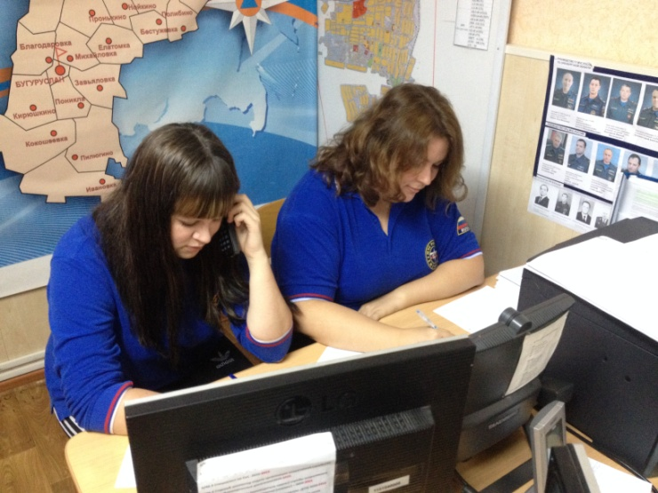
Прием звонков от населения по вопросам:
- Аварии на объктах жкх, происшествиях, отключении газо-водо-свето-тепло снабжениях, о подтоплении во время паводка, снежных заносах, о природных явлениях несущих информацию об угрозе возникновения или факте возникновения ЧС; террористических угрозах, пожарах, происшествиях.
- 01,112, 6-84-22 - пожарная часть
- З-74-74 - скорая помощь ГБУЗ «БРБ»
- 6-03-00 - районные электрические сети
- 02,6-20-20 - полиция
- 04,6-12-04 - газовая служба
- 89228016150, 6-85-44 - ЕДДС
- 2-04-07 - ФСБ

